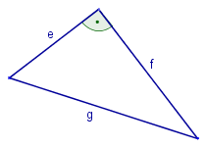
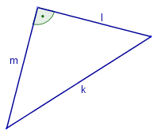
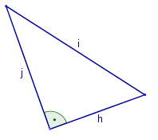
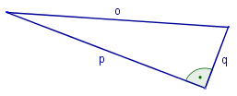
A =

u =
A =

u =
A =

u =

Flächeninhalt des rechtwinkligen Dreiecks
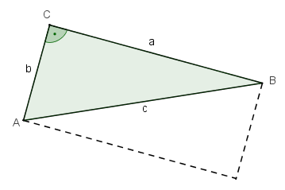

a, b … Katheten
c ….....Hypotenuse
Gib die Flächen- und die Umfangformel dieser rechtwinkligen Dreiecke an!
Berechne die Fläche und den Umfang! Miss die Längen der Seiten!
A =

A =

A =

u =

u =

u =

h = i = j =
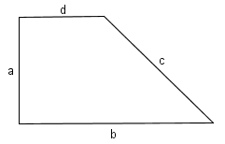
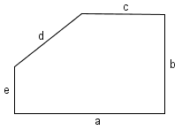
Berechne die Flächen dieser Figuren!

a = 3 cm
b = 5,5 cm
c = 4,3 cm
d = 2,4 cm
a = 4,5 cm
b = 3 cm
c = 2,5 cm
d = 2,6 cm
e = 1,4 cm
Miss die nötigen Strecken!



